动态hash方法
散列是一个非常有用的、非常基础的数据结构，在数据的查找方面尤其重要，应用的非常广泛。然而，任何事物都有两面性，散列也存在缺点，即数据的局部集中性会使散列的性能急剧下降，且越集中，性能越低。
数据集中，即搜索键在通过hash函数运算后，得到同一个结果，指向同一个桶，这时便产生了数据冲突。
通常解决数据冲突的方法有：拉链法(open hashing)和开地址法(open addressing)。拉链法我们用的非常多，即存在冲突时，简单的将元素链在当前桶的最后元素的尾部。开放地址法有线性探测再散列、二次线性探测再散列、再hash等方法。
以上介绍的解决冲突的方法，存在一个前提：hash表(又称散列表)的桶的数目保持不变，即hash表在初始化时指定一个数，以后在使用的过程中，只允许在其中添加、删除、查找元素等操作，而不允许改变桶的数目。
在实际的应用中，当hash表较小，元素个数不多时，采用以上方法完全可以应付。但是，一旦元素较多，或数据存在一定的偏斜性(数据集中分布在某个桶上)时，以上方法不足以解决这一问题。我们引入一种称之为动态散列的方法：在hash表的元素增长的同时，动态的调整hash桶的数目。
动态hash不需要对hash表中所有元素进行再次插入操作(重组)，而是在原来基础上，进行动态的桶扩展。有多种方法可以实现：多hash表、可扩展的动态散列和线性散列，下面分别介绍之，方法由简单到复杂。
多hash表：顾名思义，即采用多个hash表的方式扩展原hash表。这种方式不复杂，且理解起来也较简单，是三者中最简单的一种。
通常，当一个hash表冲突较多时，需要考虑采用动态hash方式，来减小后续操作继续在该桶上的冲突，减轻该桶负担，最简单且最容易想到的就是采用多hash表的方式。如下图，有一个简单的hash结构：
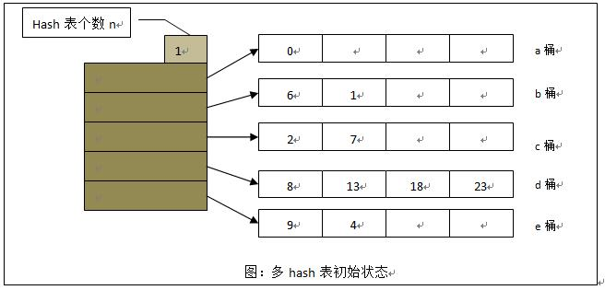

简单起见，假定(1)hash函数采用模5，即hash(i)=i%5；(2)每个桶中最多只可放4个元素。
在以上基础上，向hash表中插入5，由于桶a存在空闲，直接存入。接着向hash表插入值3，由于d桶中已满，无空闲位置，此时在建立一个hash表，结果如下图
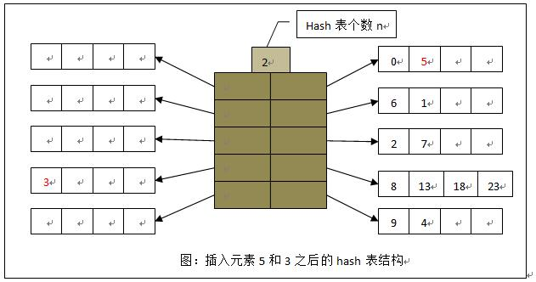
通过图示，一目了然，原来的一个hash表，变为现在的两个hash表。如需要，该“分裂”可继续进行。
需要注意的是：采用这种方式，多个hash表公用一个hash函数，且目录项的个数也随之增多，分别指向对应的桶。实际上，这时存在两个不同的目录项，分别指向各自的桶。
执行插入、查找、删除操作时，均需先求得hash值x。插入时，得到当前的hash表的个数，并分别取得各个目录项的x位置上的目录项，若其中某个项指向的桶存在空闲位置，则插入之。同时，在插入时，可保持多个hash表在某个目录项上桶中元素的个数近似相等。若不存在空闲位置，则简单的进行“分裂”，新建一个hash表，如上图所示。
查找时，由于某个记录值可能存在当前hash结构的多个表中，因此需同时在多个目录项的同一位置上进行查找操作，等待所有的查找结束后，方可判定该元素是否存在。由于该种结构需进行多次查找，当表元素非常多时，为提高效率，在多处理器上可采用多线程，并发执行查找操作。
删除操作，与上述过程基本类似，不赘述。需要注意的是，若删除操作导致某个hash表元素为空，这时可将该表从结构中剔除。
这种解决hash冲突的方法，优点是：思想简单，实现起来也不复杂。由于一存在桶满的情况就另分配一个hash表，因此占用内存空间较大；当数据较集中时，桶利用率会很低。
可扩展的动态散列：引入一个仅存储桶指针的目录数组，用翻倍的目录项数来取代翻倍的桶的数目，且每次只分裂有溢出的桶，从而减小翻倍的代价。这里需要几个参数：H表示hash函数、D表示全局位深度、L表示桶的局部深度。还是来看个例子，参照这个图，你会更明了。
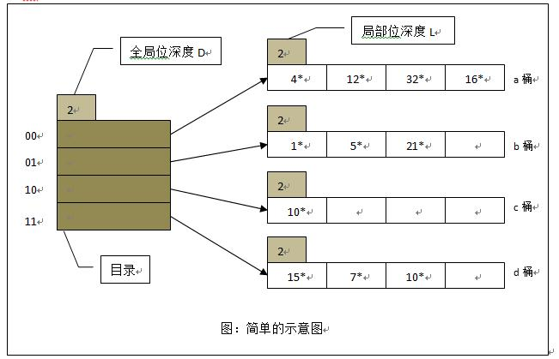
图中，每个目录项有一个指向桶的指针，为介绍方便，我们假定(1)每个桶只可存放4个元素；(2)每个桶中存放的元素j*表示H(i)=j，为方便起见，只图示了j的值，并以’ *’标注。当前有4个目录项，目录项的编号从00~11，用两个位即可表示所有的目录项，因此全局位深度D=2；所有的桶目前最多只可放4个元素，因此所有桶的局部位深度为L=2。
在上图的基础上，我们插入数据d1和d2，且假定，经过hash函数求值后分别得到H(d1)=13；H(d2)=20。因为13=1101，因全局位深度为2，故选用最后两位01，找到编号为01的目录项，从而找到其指向的桶b，由于该桶还有空间，可直接存入数据。因20=10100，全局位深度为2，选用最后两位00，选定第一个目录项，这时我们发现其指向的桶a中已经放满了数据，于是该桶进行分裂，分裂的桶的局部位深度从2变为3，若这个数据比全局位深度还大，则全局位深度也等于该数，并进行目录项的翻倍操作。分裂的桶中的所有数据，需进行局部的重组。下图列出了分裂后的hash表的情况。
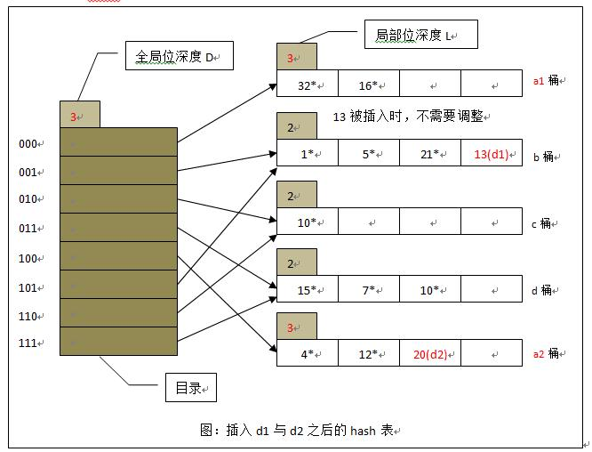
对a桶进行分裂后，得到两个桶a1和a2，其局部深度加1。由于局部深度大于全局位深度，因此目录数组进行翻倍，从4变为8，且目录编号扩展一位(如图)。桶a分裂为a1桶和a2桶，分别设置指针。对原来a桶中的所有元素进行重组操作，32和16的后三位均为000，于是放入a1桶，4和12的后三位均为100，于是放入a2桶。对目录项数组中其它未赋值的目录项，进行赋值，使指针指向对应的桶。至此，插入操作完毕。可以看到，有多个目录指向同一个桶。
对于查找操作，步骤如下：
1、对于需要查找的x，hash(x) = y
2、根据当前hash表的全局位深度，决定对y取其后D位，位数不够用0填充
3、找到对应的目录项，从而找到对应的桶，在桶中逐一进行比较。

对于删除操作，和查找操作类似，先定位元素，删除之。若删除时发现桶为空，则可以考虑将该桶与其兄弟桶进行合并，并使局部位深度减1。
可扩展散列的好处在于可动态进行桶的增长，且增长的同时，用目录项的翻倍的较小的代价换取桶数翻倍的传统做法，效率得到提升。然而，它也存在一定问题：(1)当散列的数据分布不均或偏斜较大时，会使得目录项的数目很大，数据桶的利用率很低；(2)目录的增长速度，是指数级增长，扩展较快。

